Картотека
игр и игровых упражнений
по формированию звуковой культуры речи

Средняя группа

Игра для развития речевого дыхания

Пускание корабликов
Для игры воспитатель заготавливает таз с водой и бумажные кораблики. Он предлагает детям покататься на кораблике из одного города в другой, обозначив города значками на краях таза. Чтобы кораблик двигался, нужно на него дуть не торопясь, сложив губы как для звука ф. Кораблик при этом двигается плавно. Но вот налетает порывистый ветер. «П-п-п...» дует ребенок, складывая губы как для звука n. Можно дуть просто вытягивая губы трубочкой, но не надувая щек.
Методические указания. Дети сидят большим полукругом. В центре на маленьком столе стоит таз с водой. Вызванные дети дуют, сидя на стульчиках. При повторении игры нужно пригнать кораблик к определенному месту.

Игра для подготовки артикуляционного аппарата для звука н
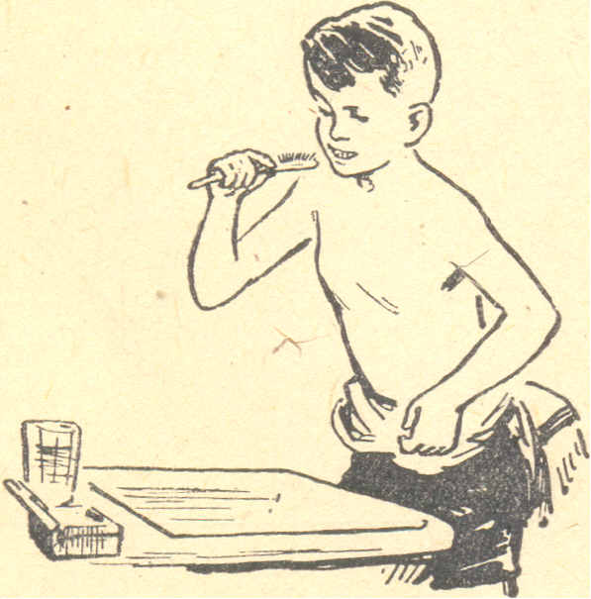

Почистили зубы
Дети сидят на стульях лицом к воспитателю. Показывая картинку, он говорит «Посмотрите, как мальчик чистит зубы. Мы сейчас с вами тоже почистим зубы, только не щеткой, а языком. Посмотрите, как чищу зубы я (чистит языком верхние зубы с внутренней стороны.) А теперь все почистим верхние зубы, только с внутренней стороны. Лучше почистите зубы, чтобы они были еще чище. Вот какие чистые зубы
стали у всех детей!».
Воспитатель вызывает по очереди детей, они показывают, как умеют чистить языком зубы.
Методические указания. Чистить зубы языком надо при открытом рте. Следите, чтобы язык скользил по внутренней стороне верхних резцов вправо и влево, а нижняя челюсть и губы были неподвижны. Губы в улыбке, зубы видны.

Игра для уточнения произношения звука н

Лошадки
Дети делятся на две группы. Одна группа изображает лошадок, другая - наездников. «Наездники запрягают лошадок» и после команды воспитателя «поехали гулять» идут по комнате, погоняя «лошадок» звуками «но-но...». Доехав до указанного места, «наездники кормят лошадок», говоря им «на-на...». Потом дети меняются ролями и игра продолжается.
Методические указания. При проведении игры, когда дети говорят «но, на», следить, чтобы они немного тянули звук Н.
При произнесении звука Н:
а) губы находятся в положении следующего за Н гласного;
б) зубы на расстоянии 2-3 мм;
в) передний край языка при сочетании Н с гласными а, о, у, ы (твердый вариант звука) прижат к верхним зубам, образуя смычку, которая при переходе к гласному мягко размыкается. При сочетании Н с гласными я, е, ё, ю, и (мягкий вариант звука) кончик языка опущен и упирается в
нижние резцы. Смычка в этих случаях образуется передней частью спинки языка, прижатой к альвеолам; весь язык более напряжен; .
г) мягкое нёбо опущено, вследствие чего выдох происходит через нос;
д) голосовые связки сомкнуты и вибрируют,

Игра для закрепления звука н

Хороводная
Дети становятся в круг. В. центре круга стоит ребенок, изображающий девочку Нину. Дети ходят вокруг и говорят,
«Как у нашей Ниночки - На ноги надела.
Новые ботиночки, На ноги надела
Как она сумела - Плясать захотела»

Ребенок, изображающий Нину, имитирует движения надевания ботинок. После последних слов воспитатель вместе с детьми хлопает в ладоши и поет мотив русской плясовой на звуках «на-на-на...», а Ниночка пляшет. Потом выбирают другую Нину.
Игра кончается общей пляской под пение воспитателя.
Методические указания. Текст воспитатель разучивает с детьми заранее. Произносить его надо громко, четко, немного выделяя звук н.

Игра для подготовки артикуляционного аппарата для звука т

Вкусное варенье
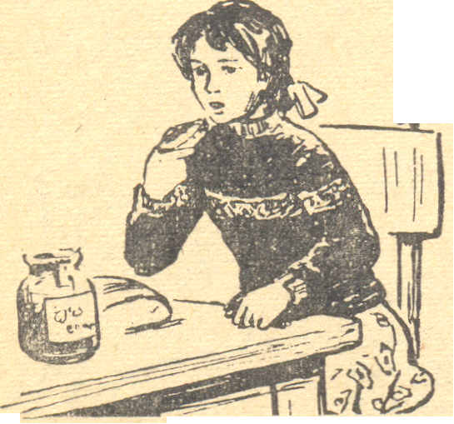
Воспитатель показывает картинку, на которой девочка ест варенье, и говорит: «Оно очень вкусное! У девочки испачкалась верхняя губа. Слижем языком оставшееся варенье с верхней губы. Вот так. (показывает.) А теперь слижите варенье вы».
Методические указания. Показывая, как надо слизать варенье, воспитатель делает движение широким языком по верхней губе вверх и вниз (а не из стороны в сторону). Верхнюю губу не втягивать внутрь рта. При повторении игры следить, чтобы дети не «подсаживали» язык нижними зубами, работает только язык, губы и нижняя челюсть неподвижны.

Игра для уточнения произношения звука т

Поезд
Дети делятся на две группы. Одна группа изображает вагончики поезда, другая - рабочих. По сигналу воспитателя «поезд поехал» дети, делая движения согнутыми в локтях руками, идут друг за другом, говоря «та-та-та... та-та-та...», подражая стуку колес. Дойдя до определенного места - «станции», поезд делает остановку. Рабочие идут осматривать вагончики. Они постукивают молоточками по подметкам обуви детей, изображающих вагончики (сначала на одной ноге, потом на другой). Постукивая, они говорят «тук, - тук...». После проверки вагонов дается сигнал отправления и поезд трогается.
Затем дети меняются ролями.
Методические указания. Следить, чтобы дети четко произносили сочетания звуков «та», «тук». При звуке т язык ни у кого не должен высовываться между зубами.

Игра для закрепления звука т

Рассказ по картинке «Дети на катке»

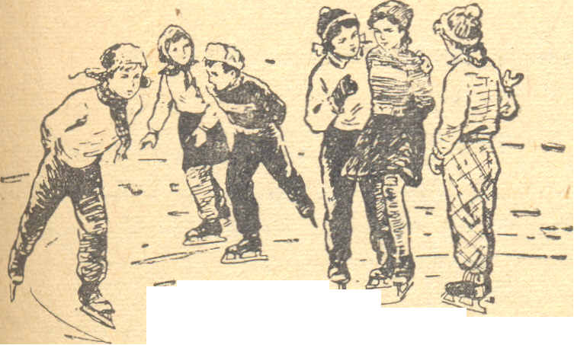

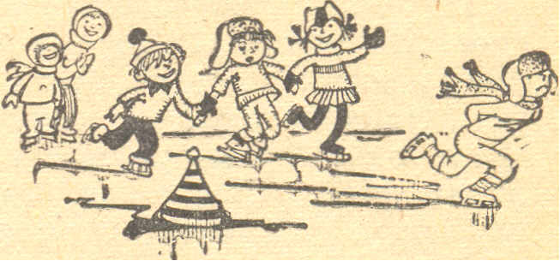

Воспитатель показывает картинку, на которой изображены дети, катающиеся на катке. Детям дают имена: Таня, Толя, Тома, Тоня. Отвечая на вопросы воспитателя, дети говорят, во что одеты катающиеся (ботинки, платок и др.).
Методические указания. Необходимо вопросами активизировать детей, чтобы у них получился хороший рассказ. Ответы отдельных детей можно повторить со всеми. Предметы и имена детей называть громко, четко. Следить, чтобы дети отвечали на вопросы полным ответом.

Игра для развития слухового внимания

Угадай, кто кричит
Воспитатель заготавливает озвученные игрушки, изображающие знакомых детям домашних животных: корову, собаку, козу, кошку и др. Вместе с детьми он подражает крику этих животных, затем предлагает послушать и угадать по голосу, кто придет к ним в гости. Выбранный воспитателем ребенок уходит за дверь и, чуть приоткрыв ее, подает голос одного из животных. А дети должны угадать, кто это.
Методические указания. Проводить игру можно 5-6 раз. Следить, чтобы дети внимательно слушали. Активизировать вопросами всех детей.

Игра для подготовки артикуляционного аппарата для звука д

Лошадки
Дети, изображая лошадок, строятся в колонну. По сигналу «поехали» дети идут друг за другом и цокают языком, подражая топоту копыт лошадей. Дойдя до определенного места, «лошадки» останавливаются. Воспитатель говорит: «А теперь проверим, чья лошадка лучше умеет стучать копытами». Воспитатель берет двоих детей, и они, цокая, идут навстречу друг другу. Остальные слушают. Так, чередуясь, они проходят один за другим.
Методические указания. Следить, чтобы дети щелка' ли кончиком языка за верхними зубами. Кончик языка надо поднимать прямо, не подворачивая его. Если у ребенка не получается прищелкивание, то можно индивидуально с ним выполнить следующее упражнение: положить на кончик языка ириску и попросить присосать ее к нёбу.

Игры для уточнения произношения звука д

Игра на дудочке
Дети делятся на две группы. Одна из групп изображает оркестр, другая - детей, идущих на парад. Дети, изображающие оркестр, садятся на стулья и имитируют игру на дудочках. По сигналу воспитателя они начинают играть «ду-ду...». Другие дети под оркестр парами идут на парад и машут флажками. Потом они меняются ролями.
Методические указания. Для проведения игры надо выбрать короткую маршевую песню, на мотив которой дети будут играть. Следить, чтобы, играя на дудочках, дети не кричали, а говорили голосом средней громкости. Кончик языка при произнесении звука не высовывается.

Забьем гвоздь молотком
Дети, имитируя .забивание гвоздя в стенку молотком. бьют кулачком о кулачок, произнося звук д.
Методические указания. При произнесении звука а:
а) губы находятся в положении следующего за д гласного;
б) зубы на расстоянии 2-3 мм;
в) передний край языка при сочетании д с гласными а, ы, о, у (твердый вариант звука) прижат к верхним зубам, образуя смычку, взрываемую выдыхаемой струей воздуха. При сочетании д с гласными я, е, ё, ю, и (мягкий вариант звука) кончик языка опущен и упирается в нижние резцы.
Смычка в этих случаях образуется передней частью спинки языка, прижатой к альвеолам, весь язык более напряжен;
г) мягкое нёбо поднято и прижато к задней стенке глотки, закрывая проход в носовую полость;
д) голосовые связки сомкнуты и вибрируют.

Игра для закрепления звука д

Дятел
Дети сидят кругом. Посередине стоит ребенок, изображающий дятла. Дети говорят:
«Дятел дерево долбит.
Дятел клювом дуб долбит,
На весь лес он стучит».
После окончания слов ребенок, изображающий дятла, говорит «д-д-д...» (и бьет кулачком кулачок). Затем дятлом становится другой ребенок и игра повторяется.
Методические указания. Текст стихотворения разучивается заранее. Дятлом выбирают того из детей, кому необходимо закрепить звук д. Следить, чтобы дети говорили стихотворение спокойно, четко, громко.

Игра для подготовки артикуляционного аппарата для звука к

Прятки
Дети сидят лицом к воспитателю, который предлагает им поиграть в прятки. «Но прятаться будем не мы, а наши язычки. Посмотрите, как спрячется мой язычок, вы его даже не увидите. (Показывает.) А сейчас, дети, откройте рот так, чтобы мы видели у нижних зубов язык, а теперь спрячьте язык далеко, далеко, а рот не закрывайте. У Вали хорошо спрятался язык. Иди, Валя, покажи, как ты умеешь прятать язык».
Методические указания. Дети должны сидеть спокойно, голову держать прямо. Воспитатель следит, чтобы они не закрывали pот, когда отодвигают язык назад. Кончик языка при этом все время находится внизу.

Игра для уточнения произношения звука к

Кто как кричит?
Воспитатель заготавливает озвученные игрушки или картинки (курица, петух, кукушка, лягушка). «Собрались мы гулять, вышли во двор, а навстречу идет курица и кричит «Ко-ко-ко...». Как она кричит?» Все: «ко-ко-ко...» «Идем мы дальше, а курица кудахчет «куд-куда?..». Как она кудахчет?» Все: «куд-куда?..» «В лес»,- ответили мы ей и пошли дальше. На заборе
сидит петух и кричит «ку-ка-ре-ку!». Как петух кричит?» Дети: «ку-ка-ре-ку!..» «Пошли дальше по дороге, мимо огорода. Смотрим, а воробьи у подсолнухов зерна клюют. Прогнали их дети. Как вы их прогнали?» Дети: «кыш-кыш...» «Пришли мы в лес. Хорошо там. Стали собирать цветочки, вдруг слышим, кукушка кукует «ку-ку...». Как кукушка кукует?» Дети: «ку-ку». «Набрали много цветов, пошли обратно. Слышим, лягушки квакают «ква-ква...». Как лягушки квакают?» Дети повторяют «ква-ква...». «Погуляли мы в лесу и вернулись домой».
Методические указания. При произнесении звука к:
а) губы находятся в положении следующего за к гласного;
б) расстояние между резцами зависит от следующего за к гласного;
в) при сочетании с гласными а, о, у, ы (твердый вариант звука) кончик языка опушен и оттянут от нижних резцов, спинка языка касается мягкого нёба. При сочетании с гласными я, е, ё, ю, и (мягкий вариант звука) кончик языка опущен и упирается в нижние резцы, спинка языка касается твердого нёба;
г) мягкое нёбо поднято и прижато к задней стенке глотки, закрывая проход в носовую полость;
д) голосовые связки раскрыты, голос не звучит.

Игра для закрепления звука к

Дождик
Дети сидят на стульях. Воспитатель говорит: «Пошли мы гулять, и вдруг начался дождик, забарабанил по крыше. Как капли закапали? Вспомним стихотворение».
«Капля раз, капля два,
Капли медленно сперва
Кап, кап, кап, кап. (Дети сопровождают эти слова медленными хлопками.)
Стали капли поспевать,
Капля каплю подгонять.
Кап, кап, кап, кап. (Хлопки учащаются.)
Зонтик поскорей раскроем,
От дождя себя укроем». (Дети поднимают руки над головой, имитируя зонтик.)
Методические указания. Стихотворение разучивается заранее. Следить, чтобы дети хлопали не очень громко, не заглушали своих слов. Можно вызвать отдельных детей рассказать стихотворение, а потом повторить всем вместе.

Игра для развития силы голоса

Вьюга
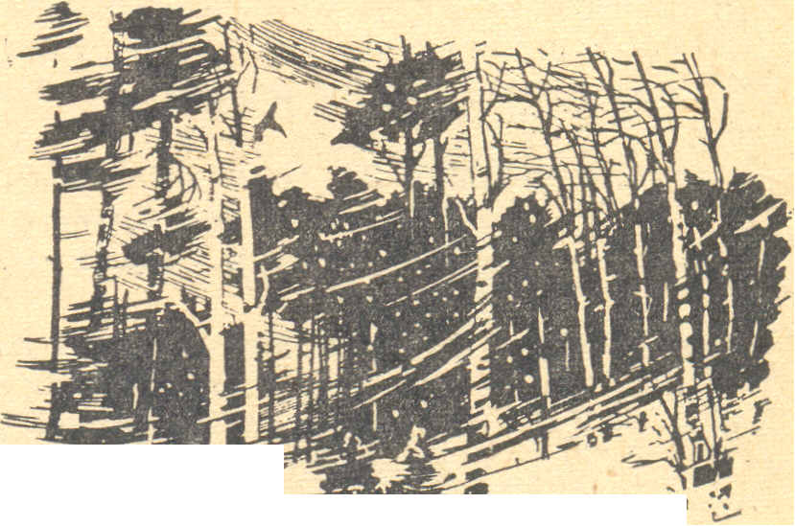
Воспитатель показывает картинку, на которой нарисована вьюга. Дети, сидящие в ряд, изображают вьюгу, воющую в ненастный вечер. По сигналу воспитателя «вьюга начинается» дети тихо говорят «у-у-у...»; по сигналу «сильная вьюга» дети громко говорят звук «у-у-у...»; по сигналу «вьюга кончается» дети говорят тише; по сигналу «вьюга кончилась» дети замолкают.
Методические указания. Желательно, чтобы дети на одном выдохе произносили звук у тихо, затем громко, и снова тихо, поэтому воспитатель быстро сменяет один сигнал другим.

Игра для уточнения произношения звука г

Гуси
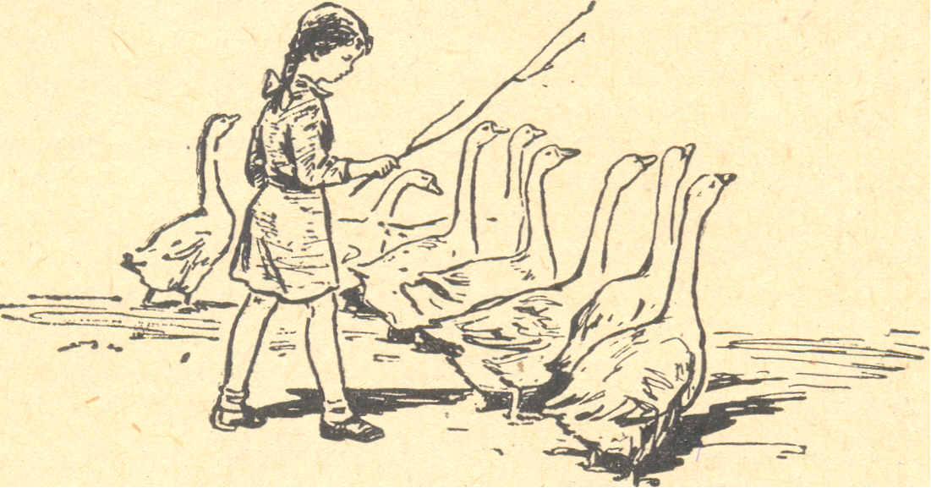
Воспитатель показывает картинку, на ней изображена девочка, которая гонит гусей. Гуси идут домой и гогочут «га-га-гa». «Как гуси гогочут?» Дети: «га-га-га...» «По пути попалась канава, стали гуси прыгать через нее «гоп-гоп-гоп...». Как они стали прыгать через канаву?» Дети: «гоп-гоп-гоп...»
Методические указания. При произнесении звука г:
а) губы находятся в положении следующего за г гласного;
б) расстояние между резцами зависит от следующего за г гласного;
в) при сочетании г с гласными а, о, у, ы (твердый вариант звука) кончик языка опущен и оттянут от нижних резцов, спинка языка касается мягкого нёба. При сочетании г с гласными я, е, ё, ю, и
(мягкий вариант звука) кончик языка опущен и упирается в нижние резцы, спинка языка касается твердого нёба;
г) мягкое нёбо поднято и прижато к задней стенке глотки, закрывая проход в носовую полость;
д) голосовые связки сомкнуты и вибрируют.

Игра для закрепления звука г

Волк, пастух и гуси
П а с т у х. Гуси-гуси, вы откуда?
Г у с и. Га-га-га. Мы из дома.
П а с т. у х. Гуси-гуси, вы куда?
Г у с и. На луга, на луга.
П а с т у х. Есть хотите? Гуси. Да-да-да.
П а с т у х. Ну, идите на луга.
Гуси ходят и щиплют травку.
П а с т у х. Гуси белые, домой. Серый волк под горой.
Гуси гогочут и бегут домой. Волк ловит гусей. Пойманные выходят из игры.
Методические указания. Следить, чтобы дети говорили громко, четко. Текст с детьми выучить заранее. Пастуха и волка выбирает воспитатель.

Игра для уточнения произношения звука х

Погреем ручки
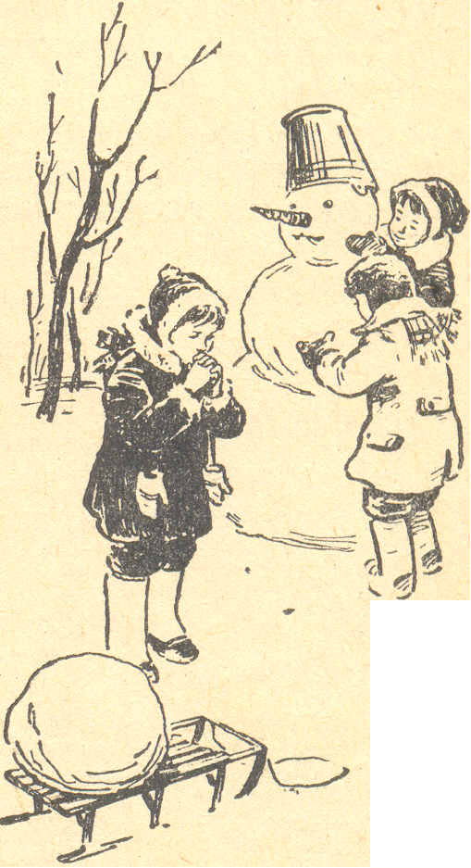
Дети сидят на стульях. Воспитатель показывает картинку на которой нарисованы дети, лепящие снежную бабу, и говорит: «Лепили дети снежную бабу. Хорошая вышла. Руки у них замерзли. Давайте погреем их, подышим на ручки, чтобы они согрелись. Вот так». (показывает.) Затем дети греют руки по очереди и все вместе, произнося звук х.
Методические указания. При произнесении звука х:
а) губы находятся в положении следующего за х гласного;
б) расстояние между резцами зависит от следующего за х гласного;
в) при сочетании х с гласными а, о, у, ы (твердый вариант звука) кончик языка опущен и слегка оттянут от нижних резцов, спинка языка, прилегая к мягкому нёбу, оставляет посередине щель, через которую проходит выдыхаемая струя воздуха.
При сочетании х с гласными я, е, ё, ю, и (мягкий вариант звука) кончик языка опущен и упирается в нижние резцы, спинка языка, прилегая к твердому нёбу, оставляет посередине щель, через которую проходит выдыхаемая струя воздуха; ,
г) мягкое небо поднято и прижато к задней стенке глотки, закрывая проход в носовую полость;
д) голосовые связки раскрыты, голос не звучит.

Игра для закрепления звука х

Кому что нужно
Воспитатель ставит на доске картинки, на которых изображены хлеб, халат, хлопушка и др., и говорит: «Сейчас вы услышите маленькие рассказы. К каждому рассказу должна подходить одна из этих картинок. Вы угадаете, какая, и назовете ее.
Стали дети украшать елку. Повесили много игрушек. Осталось повесить что? (Дети: «хлопушку».)
Пришел доктор смотреть ребенка, и что он надел?» (Дети: «халат».) и т. д.
Методические указания. Воспитатель заранее подбирает картинки, в названии которых есть звук Х, и составляет с детьми маленькие рассказы.

Игра для уточнения произношения звука ы

Пароход
Воспитатель показывает картинку, где по реке плывет параход. «Наступило лето, и дети поехали на прогулку на пароходе. Прежде чем отплыть, пароход дает сигнал «Ы-Ы-Ы...». Как загудел пароход?» Дети: «Ы-Ы-Ы...». «Поплыли по реке, а навстречу пароходу едет лодка. Чтобы не столкнуться с ней, пароход дает сигнал «Ы-Ы-Ы...». Как пароход дает сигнал?» Дети: «Ы-Ы-Ы...». «Причалил пароход к берегу, и дети пошли в лес на прогулку».
Методические указания. При произнесении звука ы:
а) губы не напряжены;
б) зубы на расстоянии нескольких 2-3 миллиметров;
в) кончик языка оттянут от нижних зубов, а корень языка поднят к середине нёба;
г) мягкое нёбо поднято и прижато к задней стенке глотки закрывая проход в носовую полость;
д) голосовые связки сомкнуты и вибрируют.

Игра для закрепления звука ы

Лото
Воспитатель подбирает парные картинки, в названии которых имеется звук ы (мыло, грибы, сыр, мышь, весы, тазы, рыба, лыжи, часы и т. д.). Выбирается ведущий, который показывает поочередно детям картинки, называет их и спрашивает: «У кого есть картинка «Рыба»?» Ребенок, у которого есть картинка, говорит: «У меня есть картинка «Рыба». Дай мне, пожалуйста, «Рыбу». Получив картинку, он закрывает ею свою.
Методические указания. Воспитатель подбирает количество парных картинок, равное количеству детей. Называя предметы, дети голосом выделяют звук ы. Звук ы в названиях картинок .должен быть ударным.

Игра для развития речевого дыхания

Чей пароход лучше гудит
Каждому ребенку дается чистый пузырек (высота пузырька 7 см, диаметр горлышка 1-1,5 см). Воспитатель говорит: «Дети, посмотрите, как гудит мой пузырек, если я в него подую. (гудит.) Загудел, как пароход. А как у Миши загудит пароход?» (Воспитатель по очереди вызывает всех детей, а затем предлагает погудеть всем вместе.)
Методические указания. Чтобы пузырек загудел, надо слегка высунуть кончик языка так, чтобы он касался края горлышка пузырька. Пузырек касается подбородка. Струя воздуха должна быть сильной и идти посередине языка. Если гудок не получается, значит, ребенок не выполняет одно из данных требований. Каждый ребенок может дуть лишь несколько секунд, чтобы не закружилась голова.

Игра для вызывания и уточнения произношения звука с

Насос
Дети сидят на стульях. Воспитатель говорит им: «Мы собираемся поехать на велосипедах. Надо проверить, хорошо ли надуты шины. Пока велосипеды стояли, шины немного спустили, надо их накачать. Возьмем насос и будем накачивать шину: «с-с-с...». Дети за воспитателем по очереди, а потом все вместе накачивают шины, произнося звук с и подражая действию нacoca.
Методические указания. Чтобы дети хорошо произносили звук С, необходимо следить за правильным положением органов артикуляции:
а) губы в улыбке, зубы видны:
б) зубы на расстоянии 1-2 мм (не сжимать);
в) широкий кончик языка упирается в нижние резцы; .
г) посередине языка идет сильная холодная струя, которая хорошо ощущается тыльной стороной руки, приложенной к подбородку под нижней губой;
д) мягкое нёбо поднято и прижато к задней стенке глотки, закрывая проход в носовую полость;
е) голосовые связки раскрыты, голос не звучит.
Если у ребенка не получается звук с, значит, он не точно выполняет одно из движений.

Игра для закрепления звука с

Магазин
Воспитатель ставит на стол ряд предметов, в названии которых есть звук с. Дети сидят на стульях. Воспитатель по очереди вызывает детей. Они приходят в «магазин» и, выбирая предмет, который хотят купить, показывают его всем детям, громко называют и идут на свое место.
Примерный перечень предметов, необходимых для игры: сани, самолет, лиса, стул, стол, носок, сова, сумка, миска, весы, аист, бусы и др.
Методические указания. Воспитатель вызывает вначале тех детей, которые хорошо говорят звук с. Если ребенок затрудняется назвать предмет, воспитатель ему помогает. Называя предметы, необходимо звук с немного выделить голосом. Предметы, в названии которых имеется мягкий вариант звука с, для этой игры не берутся.
Аналогично проводится игра для закрепления звука сь

Стихи, потешки, скороговорки для закрепления звуков с и с'

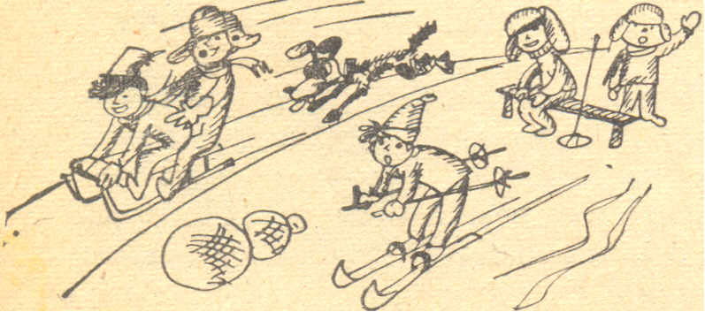

На санках
Сели дети на салазки,
Как блестят весельем глазки!
Покатились, понеслись,
Покатились по льду вниз.

Песенка
До свидания, сад, сад,
Все осинки спят, спят,
И мы сами спать пойдём,
Только песенку споём.

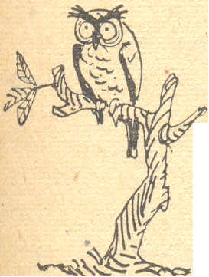

Сова
В лесу темно,
Все спят давно.
Одна сова не спит,
На суку сидит.

***
Слоны умны,
Слоны смирны,
Слоны спокойны и сильны.

***
Соня, пог ляди в окно.
Сколько снегу нанесло!
И в лесу, и в саду,
Сосны, ели - всё в снегу.

***
Едут Сеня, Саня с Соней на санках:
санки скок, Сеню с ног, Саню в бок,
Соню бух в сугроб.

Игра для вызывания и уточнения и произношения звука з

Комары
Воспитатель проводит беседу с детьми, вспоминая, как они ездили в лес или были на даче: «Помните, дети, как комары звенели по вечерам и надоедали нам? Сейчас мы поиграем «в комаров». Дети делятся на две группы, одна изображает комаров, другая – гуляющих ребят.
«Комары», произнося звук «3-3-3...», бегут за ребятами, которые стараются спрятаться от них в домики (отгороженный угол комнаты). Потом дети меняются ролями.
Методические указания. Чтобы дети хорошо произносили звук 3, необходимо следить за правильным положением органов артикуляции:
а) губы в улыбке, зубы видны;
б) зубы на расстоянии 1-2 мм (не сжимать) ;
в) широкий кончик языка упирается в нижние резцы;
г) посередине языка идет холодная струя, которая ощущается тыльной стороной руки, приложенной к подбородку под нижней губой;
д) участвует голос.
На это надо обратить внимание детей, указав им, что, когда мы качали насос, воздух из него шел тихо, голоса не было слышно, а комары звенят звонко.
Воспитатель предлагает детям приложить руку к горлу и послушать, как звенит голос (руку прикладывать к горлу тыльной стороной).

Игра для закрепления звука з

Назови картинку
Дети сидят за своими столами. На столе у воспитателя лежит стопка картинок рисунками вниз. Каждому ребенку дают такие же парные картинки. Воспитатель вызывает ребенка, который снимает из его стопки верхнюю картинку и, показывая ребятам, говорит: «Я взял зайку». Тот, у кого есть пара к этой картинке, встает, показывает ребятам свою картинку и говорит: «И у меня на картинке зайка». Дети кладут обе картинки на стол и садятся на свои места. Игра продолжается до тех Пор, пока не будут разобраны все картинки со стола.
Примерный перечень картинок для игры: зайка, за. мок, глаза, завод, забор и др.
Методические указания. Первую пару картинок называет сам воспитатель, выделяя голосом звук з. Он следит, чтобы дети называли картинки громко, отчетливо, выделяя звук з. Пары картинок заготавливают по количеству детей. Подбирать картинки надо так, чтобы звук з в них встречался в на.чале и в середине слова. (в конце слова и перед глухими согласными з произносится как с.) Картинки, в названии которых имеется мягкий вариант звука з', для этой игры не берутся.

Игра для закрепления звука зь

Угостим куклу Зину изюмом
Воспитатель вносит нарядную резиновую куклу. «Ребята, это кукла Зина. Ее купили в магазине. Она резиновая. И ножки у Зины резиновые, и ручки у Зины резиновые. Щечки резиновые, носик резиновый. А затем спрашивает у ребят: «Как зовут куклу? Где ее купили? Из чего у нее сделаны руки, ноги, щеки, нос?». Дети отвечают. Воспитатель продолжает: «Зина любит изюм. Лена, иди угости Зину изюмом». Лена: «Ешь, Зина, изюм». Дети по очереди угощают Зину изюмом.
Методические указания. Обращаясь к детям, воспитатель выделяет звук зь, произнося его более длительно. Вызванные дети должны давать полный ответ, также немного выделяя звук зь

Стихи, потешки, скороговорки для закрепления звуков з и зь

Новый год
К нам зайдет Новый год,
Заведет хоровод,
Зазвенят голоса,
Засверкают глаза.

Незабудки
Не забудут Зина с Людой
Синеглазых незабудок.
Много их нарвут и сразу
На окне поставят в вазу.

***
Захар змея запускает.
Зоя с зайкою играет.
Зина в лес пошла,
Землянику нашла.

***
Зайке холодно зимой.
Зайке голодно зимой.
Зубки зайкины стучат,
Так капустки хотят.

***
Идет коза, коза-дереза.
За-за-за, за-за-за.
Злые глаза у козы-дерезы.
Зы-зы-зы, зы-зы-зы.
Козлята идут вместе с козой.
Зой-зой-зой, зой-зой-зой.
Зина ведет козлят и козу.
Зу-зу-зу, зу-зу-зу.

***
Зеленая береза стоит в лесу.
Зоя под березой поймала стрекозу.

***
Здравствуй, праздник новогодний,
Праздник ёлки и зимыl
Всех друзей своих сегодня
Позовем на ёлку мы.

Зайка
Зоя - зайкина хозяйка.
Спит в тазу у Зои зайка.

***
Зажгласъ зелёная звезда
Запустим звездолёт туда!

Игра для развития слухового внимания

Угадай, на чем играю
Воспитатель знакомит детей с музыкальными игрушками: гармошкой, барабаном, органчиком, бубном. Затем он убирает игрушки за ширму. Сыграв на одном из инструментов, просит детей угадать, на чем он играл. Тот, кто угадал правильно, достает инструмент из-за ширмы и играет на нем.
Методические указания. Следить, чтобы дети сидели тихо, внимательно слушали и не подсказывали друг другу, На одно занятие брать не более четырех различных инструментов. Игру проводить 5-7 раз.

Игра для вызывания и уточнения произношения звука ц

Тихо, тихо
Дети сидят на стульях полукругом. Каждый ребенок держит на руках куклу или мишку. Воспитатель говорит: «Дети, наши ребятки расшалились. Скажем им, чтобы они сидели тихо, тихо: «ц-ц ...» Дети грозят куклам пальцем и говорят «ц-ц…», Заметив, кто из детей произносит звук Ц неправильно или тихо, педагог говорит детям: «Все игрушки у нас успокоились, а у Вали кукла шалит. Успокой, Валя, свою куклу».
Методические указания. Чтобы дети хорошо произносили звук ц, необходимо следить за правильным положением органов артикуляции:
а) губы в улыбке, зубы видны;
б) зубы на расстоянии 1-2 мм;
в) широкий кончик языка упирается в нижние резцы;
г) посередине языка идет сильная короткая воздушная струя, которая ощущается как толчок воздуха, тыльной стороной руки, приложенной к подбородку под нижней губой;
д) если у ребенка звук Ц не получается, надо при описанном выше положении органов артикуляции говорить слитно те, все убыстряя темп, пока не получится хороший звук ц.

Игра для закрепления звука ц

Что кому
Воспитатель раскладывает на столе предметы. в названии которых есть звук ц. «Сейчас, ребята, вы должны отгадать, кому какой предмет нужен». Вызывая детей по очереди, он говорит: «Мальчику-школьнику подарим... (ранец) или: «Портнихе для работы нужны... (ножницы) ». Вызванный ребенок угадывает, показывает и называет более подходящий предмет.
Примерный перечень предметов, необходимых для игры: огурец, пуговица, сахарница, ножницы, чернильница, яйцо, блюдце и т. п.
Методические указания. Воспитатель должен следить, чтобы ребенок давал полный ответ, хорошо и правильно называя данный предмет, четко произносил звук ц.
На один и тот же вопрос могут ответить 3-4 человека.

Стихи, потешки, скороговорки для закрепления звука ц

Цыплятки
Цып, цып, цып, цыплятки!
Есть водица в кадке.
Кто меня боится,
Тем не дам водицы.
Вот бегут цыплятки,
Не боятся Натки.
Возле кадки блюдце.
Все они напьются.

В летний день
В цветнике две овцы
Целый день пасутся.
У крыльца без конца киска ест из блюдца.
Из цветов, наконец, прогоните овец!

***
Забрели к нам в детский сад
Двенадцать маленьких цыплят,
Привела их с улицы
Беленькая курица.
Миленькая курица,
Ты забыла улицу.
Это детский сад,
Но не для цыплят.

Курица
Курица волнуется.
Не пугайте курицу.

Курица и Цыплята
Любовалась цыплятами курица:
Что ни цыпленок - то умница!
Молодец, удалец,
Очень ценный птенец!

***
Цапля, стоя на крыльце,
Объясняет букву ц:
- Подойди, цыпленок Цып,
Повторяй- ка: цып-цып-цып.
Если выучишь урок,
Подарю тебе цветок.

Игра для развития слухового внимания

Угадай, что делают
Воспитатель заготавливает различные предметы: мяч, стакан с водой, колокольчик. Показывая их детям, он производит с ними различные действия: хлопает мячом по столу, звенит в колокольчик, переливает воду из стакана в стакан. Дети смотрят и слушают. Потом воспитатель убирает все за ширму и там совершает различные действия, а дети по звуку угадывают, что он сейчас делал.
Методические указания. Дети должны внимательно слушать, надо активизировать

